令和５年度 障がい者を 対象とした 大阪府 公立 義務教育 諸学校 事務職員採用選考の 概要について

この採用選考は 「障害者の雇用の促進等に関する法律」の 趣旨に 基づき
障がい者の 雇用の 促進を 図ることを 目的として 行うものです。
点字による 受験も 可能です。
また 点字の 補助として 音声パソコンを 併用することができます。
電子申請 （インターネット） 、 郵送 又は 持参により 出願することができます。
選考の 概要については 次のとおりです。

１ 選考職種 事務職員 （公立 義務教育 諸学校）

２ 採用予定者数 ７名程度

３ 受験資格
昭和38年 ４月２日から 平成17年 ４月１日までに 生まれた者で
次のいずれにも 該当する者 ※学歴及び 日本国籍の 有無は 問いません。
(1) 次の①から③に 掲げる 手帳等のうち いずれかの 交付を 受けている者（令和４年８月19日時点で 交付申請等 手続き中の者を 含みます。
ただし 令和５年４月１日時点で 有効な 手帳の 交付を 受けていない （原本を 提示できない）場合は 合格した 場合であっても 合格を 取り消しま
す。）
① 身体障害者福祉法（昭和24年法律第283号）に 基づく 身体 障がい者 手帳
② 都道府県 知事 政令指定都市 市長 若しくは 児童相談所を 設置する 中核市の 市長が 交付する 療育手帳 又は 児童相談所、 知的 障害者 更生 相談所、 精神 保健 福祉センター、精神 保健 指定医 若しくは 地域 障害者 職業センターによる知的 障がい者であることの 判定書
③ 精神保健及び精神障害者福祉に関する法律 （昭和25年 法律第123号）に
基づく精神 障がい者 保健 福祉 手帳
(2) 地方公務員法 （昭和25年 法律第261号） 第16条に 該当しない者
（3）平成11年 改正前の 民法の 規定による 準禁治産の 宣告を 受けている者
（心身耗弱を 原因と するもの以外）に 該当しない者

４ 第１次選考 令和４年 ９月25日（日） 午前９時30分集合

５ 受付期間
電子申請（インターネット）により 申し込む場合
令和４年 ７月20日（水） 午前10時から 令和４年 ８月19日（金） 午後６時まで
郵送により 申し込む場合
令和４年 ７月20日（水）から 令和４年 ８月19日（金）まで 当日 消印有効
持参により 申し込む場合
令和４年 ７月20日（水） 午前９時から 令和４年 ８月19日（金） 午後６時まで
（ただし、土曜日、日曜日及び祝日は取り扱いません。）

６ 申し込み先
電子申請（インターネット）により 申し込む場合 申請は 代理入力でも
差しつかえありません。
ＵＲＬhttps://www.pref.osaka.lg.jp/kyoshokuin/syougai_gakkoujimu/index.html
（音声 読み上げソフト 対応）

郵送により 申し込む場合 （申込書等は 代筆でも 差しつかえありません。）
〒540-8571 (住所 記載不要) 大阪府 教育庁 教職員室 教職員人事課
採用グループ 「障がい者を 対象とした 公立 義務教育 諸学校 事務職員
採用選考 申込書 在中」と 朱書きしてください。

持参により 申し込む場合 （申込書等は 代筆でも 差しつかえありません。）
持参による 申し込み受付場所
〒540-8571 大阪府 大阪市 中央区 大手前 ３丁目 ２－12
大阪府庁 別館5階 大阪府教育庁 教職員室 教職員人事課 採用グループ
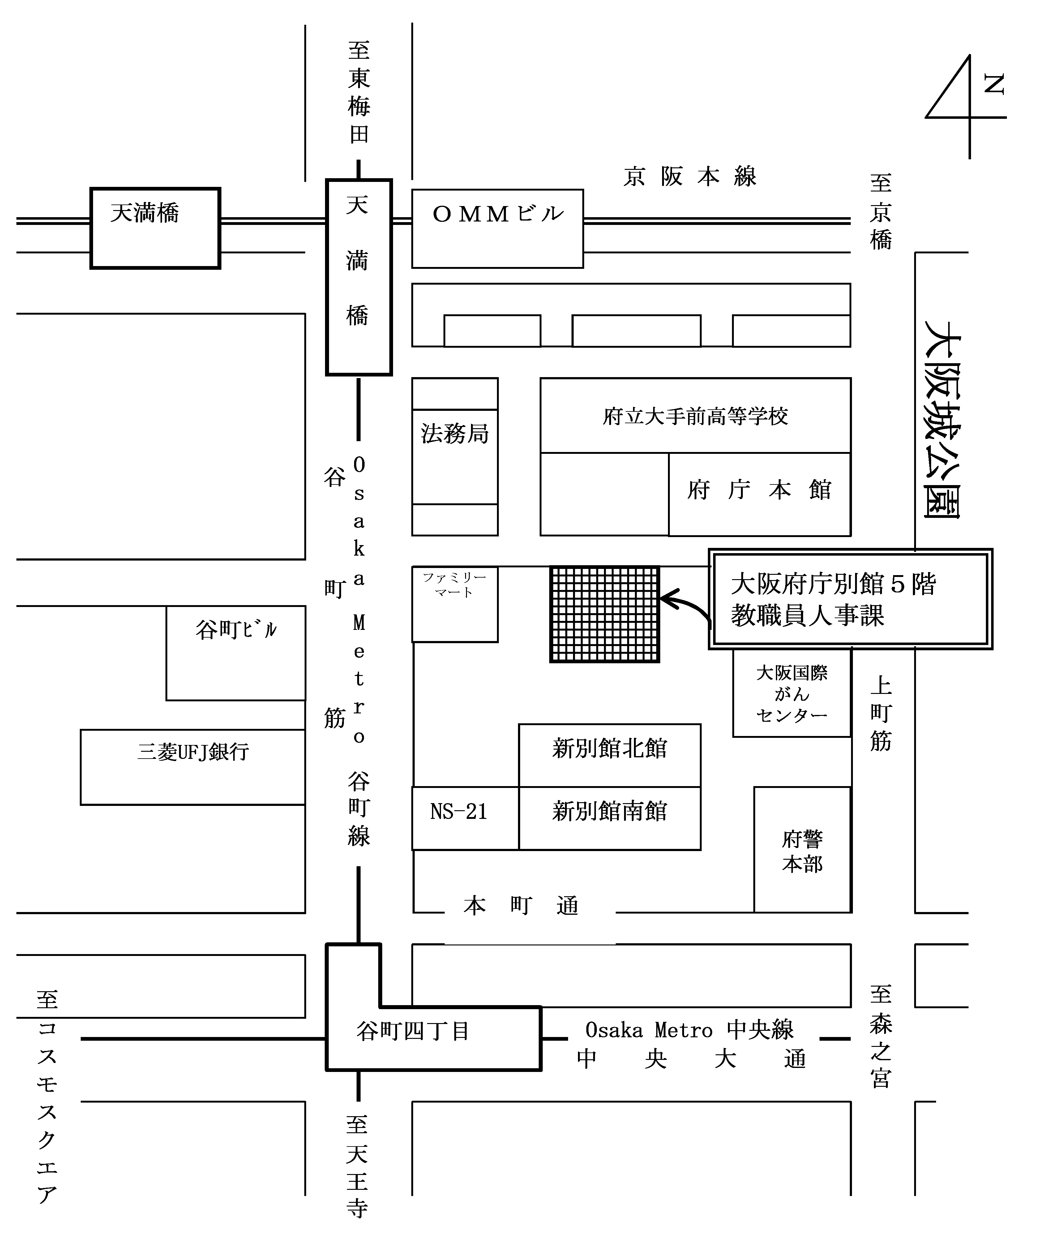

〔最寄駅〕
〇Osaka Metro谷町線 ・ 京阪「天満橋駅」から
3番出口を 出て 谷町筋を 南下し 谷町2交差点の 信号を 渡り
東（左）に 進むと 右側に 大阪府庁別館の 正面玄関出入口が あります。

〇Osaka Metro谷町線 ・ 中央線「谷町四丁目駅」から
1A出口を 出て 谷町筋を 北上し 谷町2交差点を 東（右）に 進むと 右側に
大阪府庁別館の 正面玄関出入口が あります。
詳しくは 大阪府ホームページに 掲載している 「大阪府庁別館への 行き方」
https://www.pref.osaka.lg.jp/koho/location/location02.htmlを ご覧ください。
７ 問い合わせ先
受験資格 選考内容 選考方法などの 詳細については
下記まで 問い合わせてください。
府民 お問合せセンター「ピピっとライン」
電話番号 ０６－６９１０－８００１
ＦＡＸ番号 ０６－６９１０－８００５
（平日 午前９時から 午後６時まで 土日祝日 休み）

